Brevet blanc des collèges
Lycée Jean d’Alembert

Epreuve de mathématiques – 27 MAI 2011

Durée 2 heures
L’utilisation d’une calculatrice est autorisée, mais aucun autre appareil électronique ne l’est.

ACTIVITÉS NUMÉRIQUES (12 points)

Exercice 1 :
Cet exercice est un questionnaire à choix multiples (QCM).
Aucune justification n'est demandée. Pour chacune des questions, trois réponses sont proposées, une seule est exacte.

Pour chacune des cinq questions indiquer sur la copie le numéro de la question et recopier la réponse exacte.

1 | Quelle est la valeur de $\frac{3}{2}+\frac{11}{5}×\frac{15}{2}$ ? | $$\frac{111}{4}$$ | $$18$$ | $$\frac{35}{2}$$
2 | Quelle est la valeur de $\frac{14×{10}^{7}×27×{10}^{3}}{21×{10}^{4}}$ ? | 1 800 | 18 000 000 | 18 000
3 | Pour tout nombre réel x, ${ \left(5x-2\right)}^{2}=$ | $$5x^{2}-20x+4$$ | $$25x^{2}-4$$ | $$25x^{2}+4-20x$$
4 | L’équation $\left(2x-3\right)\left(x+4\right)=0 a pour solutions$ : | $$\frac{2}{3}et-4$$ | $$\frac{3}{2}et-4$$ | $$-\frac{3}{2}et 4$$
5 | Un objet coûte 12 000 €. Quel sera son nouveau prix après une augmentation de 5% ? | 12 600 € | 12 500 € | 11 400 €
6 | Une voiture roule à 50 km/h. En combien de temps parcourt-elle 110 km ? | 2 h 20 min | 2 h 12 min | 60 min

Exercice 2 :
- Choisir un nombre
- Lui ajouter 4
- Multiplier la somme obtenue par le nombre choisi
- Ajouter 4 à ce produit
- Ecrire le résultat
On donne un programme de calcul :

- Écrire les calculs permettant de vérifier que si l'on fait fonctionner ce programme avec le nombre -2, on obtient 0.

- Donner le résultat fourni par le programme lorsque le nombre choisi est 5.

- a) Faire deux autres essais en choisissant à chaque fois un nombre entier et écrire le résultat obtenu sous la forme du carré d'un autre nombre entier (les essais doivent figurer sur la copie).

b) En est-il toujours ainsi lorsqu'on choisit un nombre entier au départ de ce programme de calcul ? Justifier la réponse.

- On souhaite obtenir 1 comme résultat. Quels nombres peut-on choisir au départ ?

Exercice 3 :
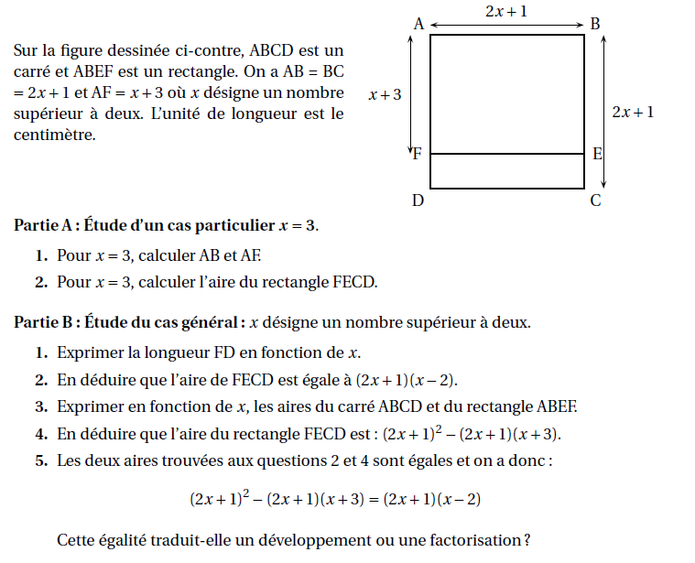

ACTIVITÉS GÉOMÉTRIQUES (12 points)

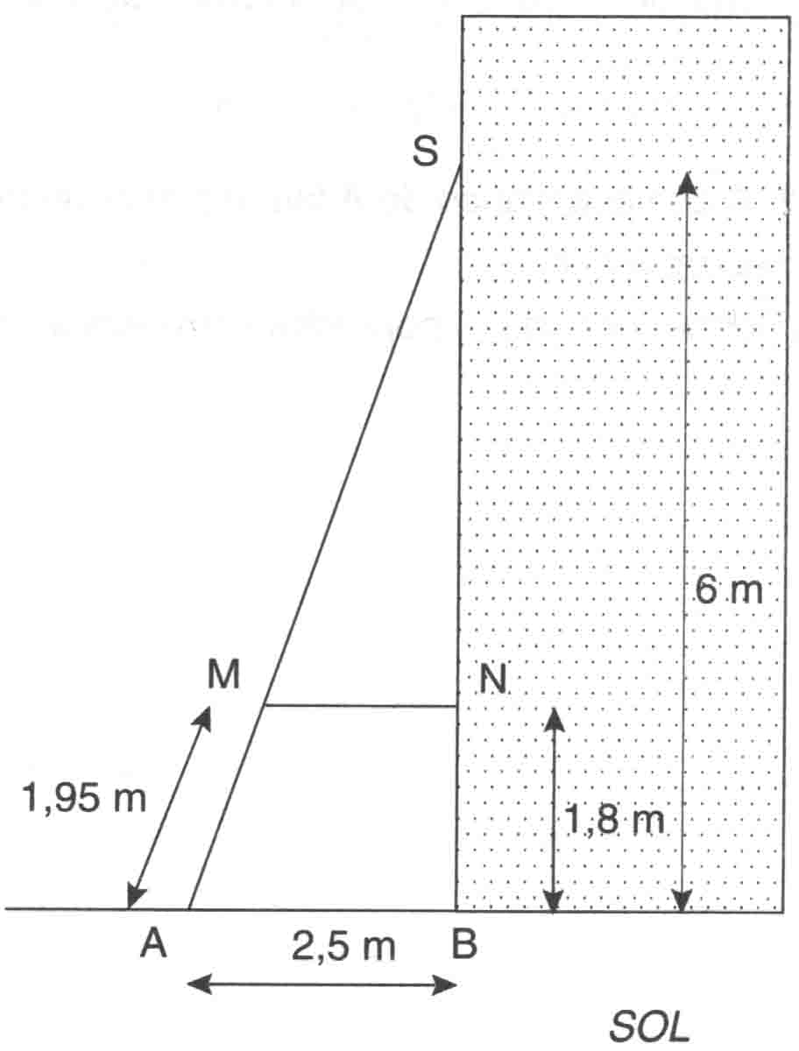
Exercice 1 :
Pour consolider un bâtiment, on a construit un contrefort en bois (dessin ci-contre).

1. En considérant que le montant [BS] est perpendiculaire au sol, calculer la longueur AS.

2. Calculer les longueurs SM et SN.

3. Démontrer que la traverse [MN] est bien parallèle au sol.

Exercice 2 :
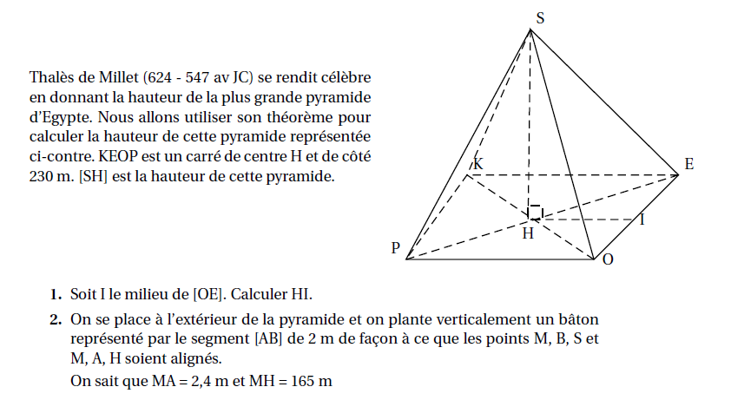
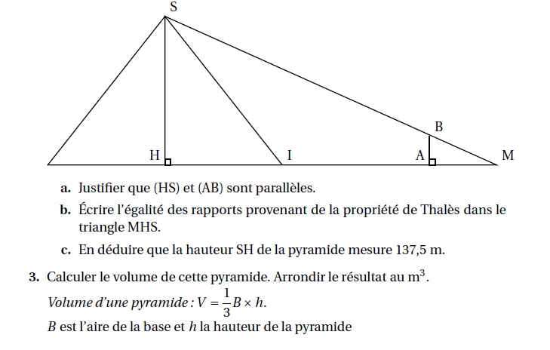

PROBLEME : 12 points

Construire un triangle MNP tel que : PN = 13 cm, PM = 5 cm et MN = 12 cm.

Partie A

1. Quelle est la nature du triangle MNP ? Justifier.

2. Calculer son périmètre et son aire.

3. Tracer le cercle circonscrit au triangle MNP ; préciser la position de son centre O et la mesure de son rayon.

4. Construire le point D pour que le quadrilatère PMND soit un rectangle.
Le point D appartient-il au cercle circonscrit du triangle MNP ? Justifier.

5. Calculer le cosinus de l'angle $\hat{PNM}$. En déduire une mesure approchée de cet angle à un dixième de degré près.

Partie B

A est un point quelconque du côté [PM]. On pose AM = x. (x est donc. un nombre compris entre 0 et 5).

La parallèle à (PN) passant par A coupe le segment [MN] en B.

1. En précisant la propriété utilisée, exprimer MB et AB en fonction de x.

2. Exprimer, en fonction de x, le périmètre du triangle AMB.

3. Résoudre l'équation : $x+\frac{12}{5}x+\frac{13}{5}x=18$.

4. a. Faire une nouvelle figure en plaçant le point A de façon que le périmètre du triangle AMB soit 18 cm.

b. Quelle est alors l'aire du triangle AMB ?

